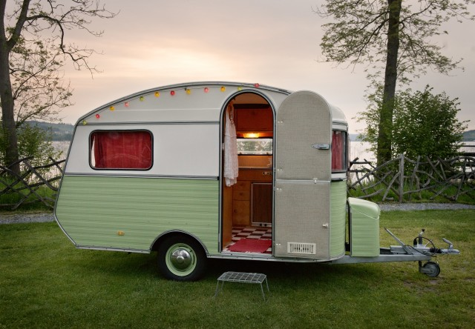
Zusammenleben im Kleinen

Abb: Wohnwagen am Sempachersee, abgerufen am 13.03.2019 von https://blog.tagesanzeiger.ch/sweethome/index.php/62133/kleine-zeitreise-im-wohnwagen/



Lernziele:
Sie können
- Rechtsfähigkeit, Handlungsfähigkeit und Urteilsfähigkeit unterscheiden
- Rechte und Pflichten als Mieter/Mieterin aufzählen
- einen Mietvertrag und eine Mängelliste ausfüllen
- den Wortschatz zum Thema Miete anwenden
- die Funktion der Mietschlichtbehörde erklären
- Rechte und Pflichten im Konkubinat beschreiben

Arbeiten Sie mit dem 4. Kapitel im grünen Buch "Gesellschaft EBA", darin finden Sie viele wertvolle Informationen!
Bearbeiten Sie das Dossier ausführlich und lesbar.
a

ZGB erstes Kapitel: Personenrecht

Alle diese Fragen sind gleich zu Beginn des ZGB geregelt. Das ZGB ist das Zivilgesetzbuch, eine sehr wichtige Sammlung von Gesetzen, die wir täglich und meist ohne es zu merken, anwenden.
 Ordnen Sie die Definitionen richtig zu.
rechtsfähig (ZGB 11) |  | dies wird man zusammen mit der Urteilsfähigkeit. Man kann nun Gefahren und unerlaubte Handlungen einschätzen. Für eventuelle Schäden muss man die Verantwortung übernehmen oder die vom Gesetz vorgesehenen Strafe annehmen (ab 10 im Strafrecht, ab ca. 14 im Zivilrecht)
urteilsfähig (ZGB 16) |  | sind alle Menschen, denn alle haben die Fähigkeit, Rechte (und Pflichten) zu haben. In manchen Fällen sogar vor der Geburt. So ist ein ungeborenes Kind schon erbfähig.
deliktfähig |  | ist die Fähigkeit, mit Vernunft zu handeln. Diese Fähigkeit entwickelt sich im Kindesalter und ist mit ca. 13-14 fertig ausgebildet. Geistig Behinderte erreichen sie nicht.
volljährig (ZGB 14) |  | wird man automatisch als urteilsfähige Person am 18. Geburtstag. Man kann nun selber Verträge abschliessen, heiraten, abstimmen und wählen.
handlungsfähig (ZGB 12/13) |  | wird man am 18. Geburtstag, religionsmündig schon mit 16!

Lösen Sie folgende Fälle:
- Zwei Schwestern wollen das Erbe nur unter sich aufteilen, weil die dritte Schwester geistig behindert ist. Geht das? Nein, weil Schwester trotzdem rechtsfähig und in diesem Falle erbberechtigt ist. Auch ein geistig behinderter Mensch freut sich über Erbe/braucht Geld.

- Der Vater eines ungeborenen Kindes verunfallt tödlich. Ist das Kind erbberechtigt? Ja, schon vor Geburt erbberechtig bzw. rechtsfähig

- Ennia zieht am 17. Geburtstag in eine eigene Wohnung. Kann sie den Mietvertrag unterschreiben? Nein, noch nicht volljährig und somit noch nicht handlungsfähig. Ihre Eltern müssten unterschreiben

- Die vierjährige Sara zündet beim Spiel mit Streichhölzern das Nachbarhaus an. Kann sie für diese Tat rechtlich angeklagt werden? Nein, sie ist noch nicht urteilsfähig. Ihre Eltern haben Aufsichtspflicht!

- Ihre Schwester Kerima war auch dabei. Sie ist 14 Jahre älter und macht im Juni die Matura. Verändert sich die Situation? Kerima ist schon volljährig, macht die Matura, das heisst, sie ist auch urteilsfähig und demzufolge muss sie Verantwortung für Situation übernehmen.

- Der sechzehnjährige Olim gibt zu Hause von seinem Lehrlingslohn 200 Franken ab. Mit den restlichen 400 Franken kauft er unter anderem jeden Monat neue PC-Spiele. Darf er das? Ja, was er verdient, gehört ihm, wenn er einen angemessenen Teil zum Haushalt beiträgt.

- Fränzi ist 16, ihre beste Freundin reformiert, sie selber katholisch. Sie möchte aber auch konfirmiert werden und wünscht deshalb einen Religionswechsel. Kann sie das machen? Ja, ab 16 religionsmündig, kann selbständig wechseln

Wolkenkratzer oder Wohnwagen?

Wohnen kann man auf dem Land, in der Stadt oder irgendwo dazwischen, manche wohnen am Meer oder in den Bergen, in der Wüste oder im Wald. Wohnen geht in einem Wolkenkratzer, auf einem Campingplatz, in einer WG, auf einem Bauernhof, in einem Baumhaus, in einem Zelt, in einem Penthouse, in einem Iglu, in einem Erdhügelhaus, in einem winzigen Container oder in einem riesigen Schloss, in einer autofreien Siedlung oder mit Flughafenanschluss, im Hotel, in einem Weinfass, einem umgebauten Treibhaus oder in einer alten Fabrik und noch an vielen Orten mehr.

Welche dieser Wohnformen würde Sie reizen? Nehmen wir an, Sie gewinnen 10'000 Franken, um eine dieser Wohnformen auszuprobieren. Je nach Wohnform ist das nur ein Tag oder aber ein ganzes Jahr. Recherchieren Sie im Internet und entscheiden Sie sich. Ergänzen Sie dann folgende Sätze:

Am liebsten würde ich folgende Wohnform ausprobieren:
eigene Antwort.

Zum Beispiel "Ich würde gerne Wolkenkratzer ausprobieren…."

Sie fasziniert mich, weil…

Ich noch nie in solcher Höhe gewohnt habe, mit so vielen Leuten im gleichen Haus, spannend, natürlich auch in einer Grossstadt zu wohnen.

Abb. 1: Empire State Building New York
abgerufen am 5.3.2019 http://images.skyscrapercenter.com/building/ny008.jpg

Ausserdem gefällt mir daran…. dass es sehr ruhig sei da oben und man auf die tsieht wie ein Spielzeug

An dieser Wohnform ist zusätzlich interessant, dass…sie eventuell in einem anderen LAnd ist, denn richtig hohe Wolkenkratzer gibt es in der Schweiz kaum

Neugierig bin ich, ob… diese Wohnform wirklich sehr anonym ist, oder ob man im Wolkenkratzer mit Nachbarn Kontakt hat.

Gar nicht interessiert bin ich an folgender Wohnform: __Weinfass________________________, weil…
mir das glaube ich zu eng wäre.

Wohnungen suchen, umziehen und einziehen:

Sie haben die Ausbildung fertig und finden eine neue Arbeitsstelle. Nun müssen Sie umziehen. Ziel ist, in der folgenden Lektionen eine schöne Wohnung an einem Ort Ihrer Wahl zu finden und einen Mietvertrag auszufüllen. Gleichzeitig werden Sie etwas über Ihre Rechte und Pflichten in einer Mietwohnung erfahren.

- Wo kann man überhaupt Wohnungen finden? Notieren Sie im Klassengespräch Möglichkeiten:

über Freunde und Kollegen, dank einem Inserat in einer Zeitung oder im Internet, auch Suchplattformen, über eine Immobilienfirma oder kleine Inserate am "Schwarzen Brett" in einem Supermarkt.

- Suchen Sie nun mit dem Smartphone Ihre Traumwohnung. Machen Sie ein Bildschirmfoto. Posten Sie dieses auf folgender Seite. Klicken Sie dazu auf rosarotes Pluszeichen und folgen Sie den Anweisungen:



- Welche Faktoren haben Sie bei der Wahl beeinflusst? Nennen Sie mindestens 5!
Grösse, Preis, Lage (welcher Stock, welches Quartier, welcher Ort, welches Land?) , Standard (kinderfreundlich, modern oder Altbau, mit Garten oder Balkon, Heizung?), Alter, Anschluss an ÖV,

- Auf welche 5 Punkte achten Sie beim anschliessenden Umzug? Suchen Sie im Internet nach guten Tipps!

1.Abmelden am alten und anmelden am neuen Ort
2.im Betrieb Freitag anmelden
3.Zügelmaterial, -auto und –personen reservieren
4.Parkplätze reservieren vor dem Haus
5.Telefon, Post, Strom ummelden

- Zeichnen Sie Ihre eigene Wohnung / Ihr Zimmer als Plan auf ein A4-Papier auf und beschreiben Sie das Resultat Ihrer Banknachbarin.
eigene Lösung
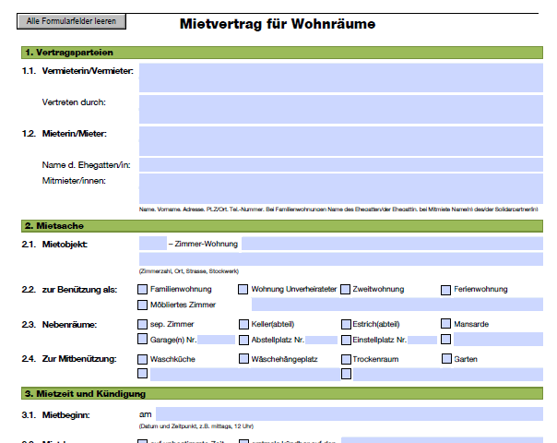
- Füllen Sie nun einen leeren Mietvertrag aus, so dass er zu Ihrer Traumwohnung passt. Was Sie nicht wissen, dürfen Sie erfinden. Fragen Sie Unklares nach!

- Heizungskosten können akonto oder pauschal bezahlt werden. Was bedeutet dies?
akonto = Anzahlung, spätere Forderungen oder Rückzahlungen möglich
pauschal= fixer Preis
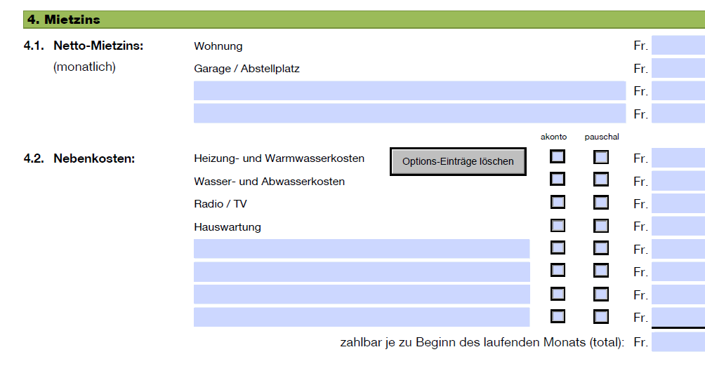
Abb.: Mietvertragsformular
- Welche Art bevorzugen Sie und warum?

pauschal lässt sich besser planen, Budget einfacher

akonto ist genauer und wenn man sparsam ist, kann man Rechnung beeinflussen

- Die Vermieterin verlangt eine Kaution von 3000 Franken im Voraus. Was bedeutet dies? Können Sie diese verweigern? Bekommen Sie das Geld irgendwann wieder?

Das kann nicht verweigert werden, es ist eine Sicherheit für den Vermieter. Zahlen Sie es UNBEDINGT auf ein Kautionskonto der Bank, NICHT auf ein Privatkonto der Vermieter.

- Überfliegen Sie nun im grünen Buch "Gesellschaft ABU" die Seiten zum Thema "Wohnen". Vieles haben wir schon behandelt.
- Lesen Sie nun die Seite zu den "Rechten und Pflichten der Mieter und Mieterinnen" ganz genau. Streichen Sie wichtiges an und fragen Sie Unklares nach. Sie werden nachher Fälle dazu lösen.

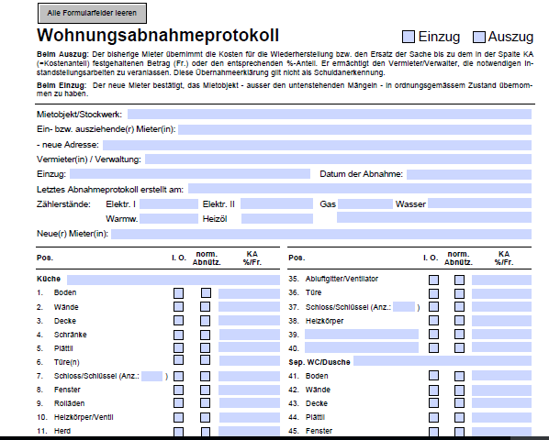
Rechte und Pflichten als Mieterin

- a) Welche Rechte und Pflichten, die man als Mieterin oder Mieter hat, scheinen Ihnen besonders wichtig? Nennen Sie vier!

zum Beispiel :
Pflicht Miete zu zahlen und sorgfältig mit der Wohnung umzugehen sowie Rücksicht zu nehmen auf die anderen Hausbewohnerinnen.

Recht, dass grössere Mängel beseitigt werden, Untermieterinnen zu haben und Einsicht in die Nebenkostenabrechnung, wenn akonto abgerechnet wird.

Abb. 3: Mängelliste

- Oben sehen Sie ein Wohnungsabnahmeprotokoll. Wozu soll man das ausfüllen?
Damit klar ist, welche Schäden schon VOR Ihrer Mietzeit da waren. Das ist eine Sicherheit für die MieterInnen.

c) Welche Adresse ist wichtig, wenn man Fragen hat in Sachen „Mietrecht“ oder gar einen
Konflikt? Geben Sie unter www.mietrecht.ch / Schlichtungsbehörde (links) die Postleitzahl Ihres Wohnortes ein:
Adresse der Schlichtungsstelle für Mietsachen (Schlichtungsbehörde)
zum Beispiel in Chur: Bärenloch 1, 7000 Chur, TElefon: 081 …..

- Wie teuer ist eine Beratung oder gar eine Verhandlung bei der Schlichtungsbehörde für Mietsachen?
kostenlos!
- Hausaufgabe: Scannen Sie den QR-Code und lösen Sie die Aufgabe dazu zu Hause bis zur nächsten ABU-Lektion:


Miete – Glossar: zu ergänzen!
kündigen (schweiz. künden) Wohnung aufgeben

Kündigungsfrist Wochen, vom Kündigungszeitpunkt bis zum Kündigungstermin (=Zeit, bis man auszieht)

Kündigungstermin Datum, wann man aus Wohnung auszieht

Kaution Sicherheitsleistung von Mieterin an Vermieterin

Mietzins („Miete“) Geld für Wohnung von Mieterin an Vermieterin gezahlt

Nebenkosten zum Beispiel Heizungskosten, zusätzlich zu der Miete zu bezahlen

Mieter/Mieterin Leute, die in Wohnung wohnen, die ihnen nicht gehört. Sie bezahlen Miete

Mietvertrag Stück Papier, das zeigt, wer wie lange und für wie teuer in einer Wohnung wohnt

Mietobjekt z.B. Haus oder Wohnung

Mietdauer wie lange man in einem Haus/einer Wohnung wohnt

Untermiete Sie mieten eine Wohnung und vermieten Teile daraus weiter an andere Person

umziehen Wohnung wechseln

Vermieter / Vermieterin Haus-/Wohnungsbesitzende

Wohnform Art des Wohnens, z.B. WG

Rechte was man darf

Pflichten was man muss

Mängelliste Protokoll von Schäden, die im Haus bestehen

Sorgfaltspflicht man muss vorsichtig und respektvoll umghene

Mehrwert z.B. wird aus Plastiklaminat ein Holzboden gemacht, der Mehrwert ist mehrere 1000 Franken

akonto Anzahlung, später kann noch nachgefordert oder zurückbezahlt werden

pauschal Fixpreis

Unterhalt (kleiner und grosser) Sorge/Reperaturen in und um Haus

Schlichtungsbehörde Stelle, wo man bei Streit hingehen kann und Hilfe bei Friedenssuche bekommt

Ein Fall fürs Mietrecht!

- In welchem Gesetzesbuch finden Sie alle wichtigen Artikel zum Mietrecht?
- ZGB
X OR
- StGB
- Bundesverfassung

Sie ziehen in Ihre erste Wohnung. Was machen Sie wenn...
  - die Vermieterin den Mietvertrag mündlich machen will? Lieber schriftlich, es gibt auch Formulare, das gibt weniger Diskussionen beim Auszug.
  - eine Kaution von 4 Monatsmieten verlangt wird? GEmäss OR 277 e maximal drei Monatsmieten möglich
  - die Glühbirne im Backofen nicht mehr funktioniert? selber ersetzen, das ist ein kleiner Mangel/Schaden (OR(OR 259)
  - die Abwaschmaschine kaputt geht? dem Vermieter melden (Grosser Mangel OR 259 a-i), er muss flicken lassen
  - die Mängelliste nicht erstellt wird? nicht obligatorisch, aber lieber darauf beharren, das gibt weniger Ärger beim Auszug
  - im Kinderzimmer Feuchtigkeit eindringt und Schimmel entsteht? unbedingt schriftlich melden, grosser Schaden (OR 259 a-i) sonst muss man evtl. Folgeschäden selber bezahlen.
  - Sie Lust auf Farbe haben und die Wände in der Stube grün anmalen möchten? schriftliches Einverständnis vom Vermieter holen empfiehlt sich, auch abmachen, ob bei Auszug wieder beseitigt werden muss (OR 260a)
  - Sie ein Zimmer untervermieten möchten? (schriftliches) Einverständnis vom Vermieter holen (OR 262)
Ihr Vermieter verbietet, dass Sie nach 20 Uhr Trompete üben? Wenn die Hausordnung das so vorschreibt, dann müssen Sie sich daran halten.
  - Die Schlichtungsbehörde Ihnen geholfen hat und dafür 100 Franken verlangt? Schlichtungsbehörde ist immer kostenlos (das wird sie auch nie verlangen ;-)
  - Ihr Vormieter Ihnen einen Riesenfleck auf dem Stubenteppich hinterlässt. im Mängelprotokoll festhalten!!!
  - Sie nach 2 Jahren eine bessere Wohnung finden und Sie kündigen wollen. 3 Monate vorher, evtl. gibt’s auch bestimmte Kündigungstermine, im Mietvertrag kontrollieren!

Fall1: Sie haben eine wunderschöne neue Wohnung gefunden und die ist schon in 2 Monaten bezugsbereit. Wie gehen Sie bei der Kündigung der jetzigen vor? (Mehrere Möglichkeiten!) 3 Monate vorher auf Ende Monat (meist März, Juni und September) kündigen, wenn schon in zwei Monaten raus, dann letzten Monat entweder noch bezahlen oder Nachmieter suchen.

Fall 2: Ihnen wird bei der Wohnungsabnahme ein Riss im Parkett in die „Schuhe“ geschoben. Im Übergabeprotokoll von vor zwei Jahren steht aber schon etwas von einem Riss. Wie geht der Fall aus?
Sie müssen den Riss nicht bezahlen, wenn der schon vor ihrem Einzug da war, Beweismittel ist das Übergabeprotokoll (= Mängelliste).

Fall 3: Sie haben einen riesigen Brandfleck in einen Teppich gemacht, der Vermieter will nun den ganzen 25jährigen Teppich auf Ihre Kosten auswechseln lassen, das zahle ja die Versicherung. Lösen Sie den Fall!
Der Teppich ist zu alt, Versicherungen zahlen nur der Lebensdauer entsprechend einen kleinen Anteil. Sie müssen nichts mehr bezahlen.

Fall 4: Die Heizung am 12. November kaputt geht und die Vermieterin trotz Aufforderung auch Ende November noch keine Reparatur in Auftrag gegeben hat. Wie gehen Sie vor? Sie melden schriftlich, reagiert der Vermieter nicht, können Sie den Schaden auf seine Kosten beseitigen lassen. (OR 295b)

Lösung für nächste Fälle schon auf AB, unten Seite 10
- Karin mietet eine kleine Wohnung. Zwei Zimmer sind so klein, dass sie die Wand dazwischen niederreisst. Es entsteht ein hübscher Raum, den sie toll anstreicht und 3 Jahre später, bei ihrem Auszug, perfekt hinterlässt. Der Vermieter will jedoch, dass sie die Wand wieder einbaut, weil er vor dem Ganzen gar nichts gewusst hat. Darf er das verlangen, obwohl das Zimmer so viel schöner ist? Nennen Sie den passenden OR-Artikel und begründen Sie.

- Oskar hält sich überhaupt nicht an die Waschküchenordnung. Er findet diese pingelig. Darf er das?

- In Ullis Backofen streikt das Licht. Die kleine Lampe kostet 25 Franken. Er bringt die Rechnung dem Vermieter, dieser will jedoch nicht zahlen. Darf er das verweigern? Nennen Sie den passenden OR-Artikel und begründen Sie.

- Erika mietet eine 2-Zimmer-Wohnung für 800 Franken. Ein Zimmer vermietet sie einer Kollegin für 700 Franken. Der Vermieter ist nicht einverstanden und verweigert die Genehmigung für die Untervermietung. Erika findet, sie brauche gar keine Genehmigung, schliesslich zahle sie die Miete immer pünktlich. Hat sie Recht? Nennen Sie den passenden OR-Artikel und begründen Sie.

- Egon lüftet seine Wohnung nie. Nach einiger Zeit riecht es muffig, bald bildet sich Schimmel in den Ecken. Er meldet dies dem Vermieter und verlangt eine sofortige Beseitigung des Schimmels und ein Streichen der Wände. Der Vermieter macht das, stellt ihm aber eine Rechnung. Darf er das? Nennen Sie den passenden OR-Artikel und begründen Sie.

Lösung:

- Ja, denn sie scheint ihn nicht um schriftliche Erlaubnis gefragt zu haben (OR 260a)
- Nein, die Hausordnung gilt, er riskiert auf die Länge eine Kündigung.
- Kleine Schäden bis ca. 150.- müssen Mieter tragen (OR 259)
- Der Untermietzins ist eine Mehreinnahme, die Verweigerung ist möglich und die Genehmigung braucht die Mieterin (OR 262)
- Egon verletzt die Sorgfaltspflicht (OR 257f), wenn der Vermieter nachweisen kann, dass er die Wohnung nie lüftet!


Konkubinat

Vielleicht wohnen Sie nicht in einer Single-Wohnung oder eine WG, sondern mit Ihrem Partner oder Ihrer Partnerin zusammen.

In der Schweiz nennt man dies Konkubinat (= Ehe ohne _Trauschein_____ ) . Dies ist zwar in Graubünden erst seit den 1970ern gesetzlich erlaubt, heute aber eine sehr häufige Art des Zusammenlebens.

- Kennen Sie Leute, die im Konkubinat leben? Nennen Sie mögliche Gründe:

Lesen Sie nun die Seite im ABU-Buch zum Thema „Konkubinat“. Klären Sie folgende Fragen:

- Nennen Sie die für Sie wichtigsten 3 Vor- und 3 Nachteile des Konkubinates:

Vorteile:

schnelle Trennung möglich, höhere AHV-Renten im Alter, keine Haftung für Schulden des anderen

Nachteile:

bei Tod keine AHV für den Partner/die Partnerin

im Spital keine Auskunft, wenn keine ausdrückliche Erlaubnis

kein Erbanspruch, sonst muss man Testament schreiben

- Folgern Sie daraus: Wäre/ist das Konkubinat etwas für Sie? Begründen Sie Ihre Antwort:

eigene Antwort

- Warum macht ein Konkubinatsvertrag Sinn?

um Streitigkeiten zu vermeiden, Dinge klar festhalten

- Stellen Sie nun auf der nächsten Seite einen konkret brauchbaren Konkubinatsvertrag auf:

Konkubinatsvertrag – zum Ergänzen! nach eigenen Ideen ausfüllen, hier nur Beispiel

__H. Muster_________ und ____B.Müller_______ haben beschlossen, zusammen zu leben und machen hiermit Folgendes ab:

- die Möbel gehören…
- für Neuanschaffungen gilt folgenden Regelung
- die Miete bezahlen wir…
- sämtliche Nebenkosten tragen wir zu je 1/2-.
- die täglichen Kosten (Nahrung, Getränke etc) tragen wir je zur Hälfte.
- der Haushalt wird grundsätzlich gemeinsam erledigt
- bei einer allfälligen Trennung gilt…
- gemäss separater Urkunde gilt im Erbvertrag…
- medizinisches Personal entbinden wir vom Arztgeheimnis solange das Konkubinat andauert
- weitere Regelungen umfassen…
Dieser Vertrag wird zweifach ausgestellt, jeder erhält ein gegenseitig unterzeichnetes Exemplar.

